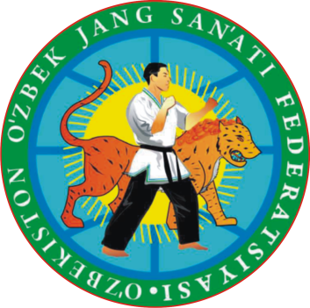
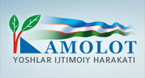

“ЎЗБЕК ЖАНГ САНЪАТИ”
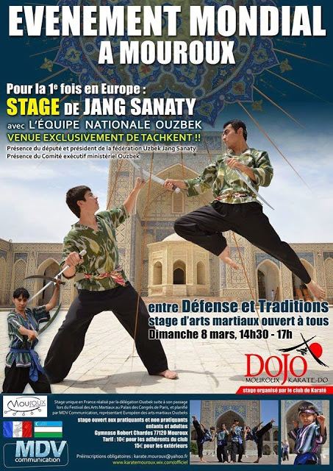

Ўзбекистон “Ўзбек жанг санъати” федерацияси 2009 йилда Ўзбекистон Республикаси Адлия вазирлигининг давлат рўйхатидан ўтиб фаолият кўрсатиб келмоқда. Маданият ва спорт ишлари вазирлигининг 11.12.2009й. 1186-сон буйруғига мувофиқ миллий спорт тури қаторига киритилган.

Федерация асосчилари томонидан “Ўзбек жанг санъати” спорт тури тўғрисида қатор ўқув қўлланмалар ишлаб чиқилган. Жумладан, Ўзбек жанг санъати, Ўзбек жанг санъати тарихидан лавлаҳалар, Ассалом Тонг, Ўзбек жанг санъати спорт турининг ўқув дастури ишлаб чиқилган.
Ҳозирда, “Ўзбек жанг санъати” оммавийлигини оширишга қаратилган аниқ чора-тадбирлар туфайли ушбу спорт билан шуғулланувчилар сони 37.000 минг нафардан ошиб кетди.

2014 йил июл ойида Алмата шахрида Jon Ree йўналиши бўйича очиқ Жахон чемпионати бўлиб ўтди. Шу нуфузли мусобақада 17 та олтин, 5 та кумуш, 3 та бронза. Август ойида Кореянинг Чунг-Жу шахрида Бутун Жахон шарқ якка курашлари ва жанг санъати фестивали бўлиб ўтди умум жамоа хисобида 2-ўринни эгаллади. Россия давлатида Сочи шахрида Жанг санъатилар Халқаро турнир бўлиб ўтди. Нуфузли мусобақада 10 олтин, 5 кумушлар билан ватанимизга қайтди. Сентябр ойида бўлиб ўтган 9-чи Халқаро фестивали “Спорт в кино” “Ўзбек жанг саньати” “Энг яхши продюсери ўқув фильм” наминациясида 1-ўринни қўлга киритди.

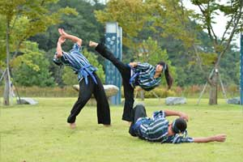

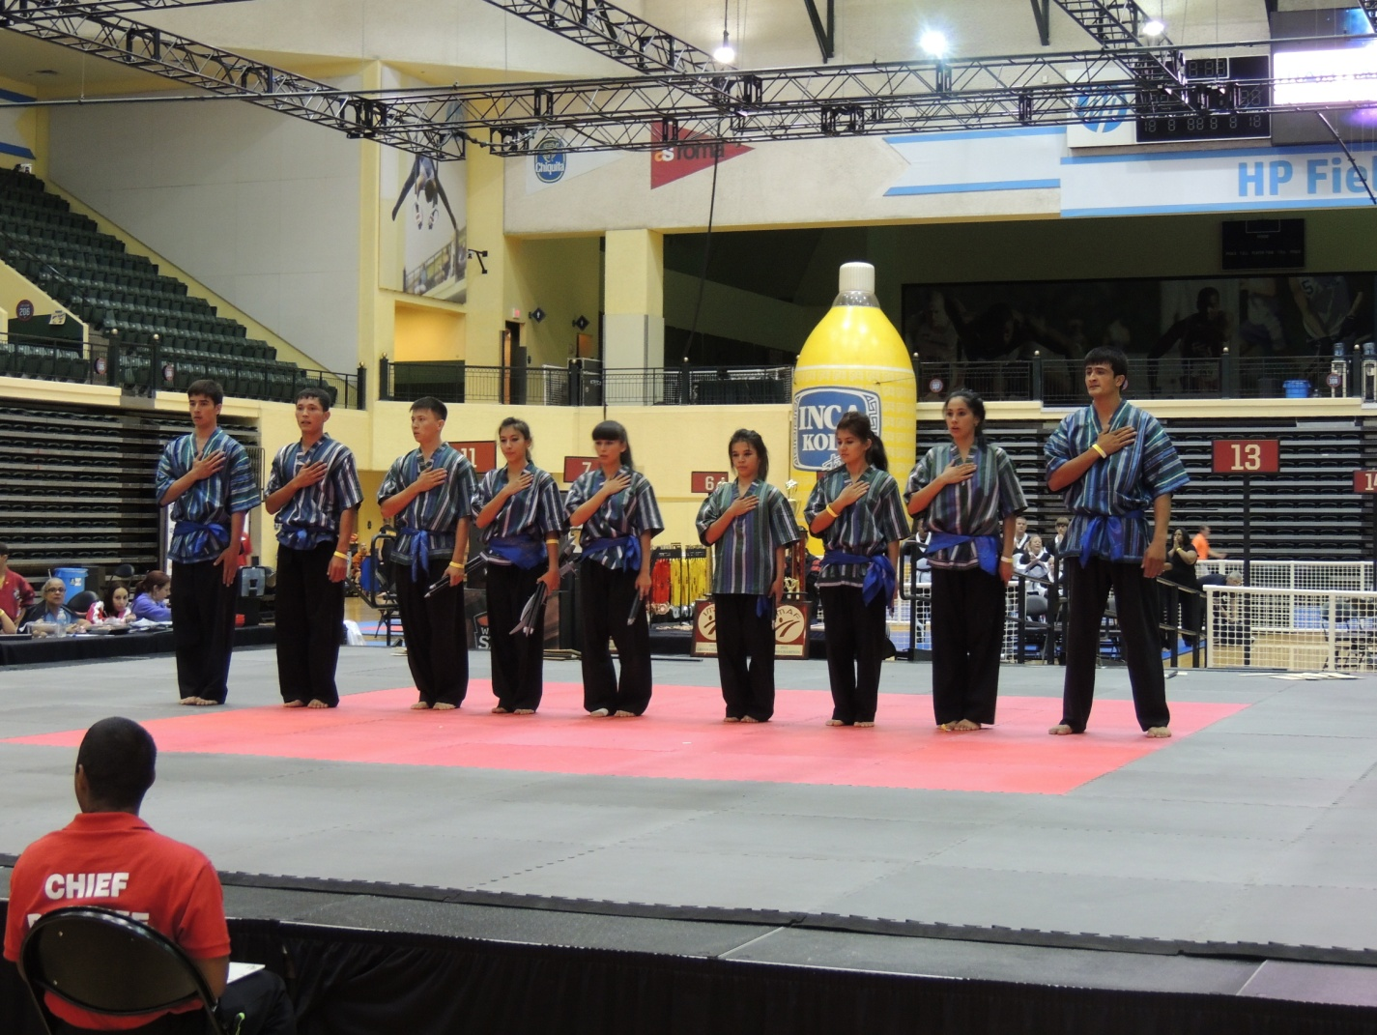
Жорий йилда кўплаб Жахон фестивалари, Халқаро турнирлар ўтказилиши режалаштирилган. Шунингдек Франция давлатида бўлиб ўтадиган 30-чи Бутун Жахон фестивалига қатнашиб яхши натижаларга эришди ва илқ бор семминар ва МАСТЕР КЛАСС ўтказилди. Ноябр ойида Вьетнам давлатида ўтадиган Жахон Фестивалига таёргарлик кўрилмоқда, ва шуниндек Италия давлати Венеция шахрида WASCO Жахон чемпионати, Америка давлати Ораландо шахрида Халқаро шарқ якка курашлар фестивали, Корея давлати Чунг-Жу шахрида Бутун жахон Шарқ якка курашлар ва Жанг санъати фестиваларидан таклифлар келган.

(Америка давлати Орландо шахрида)

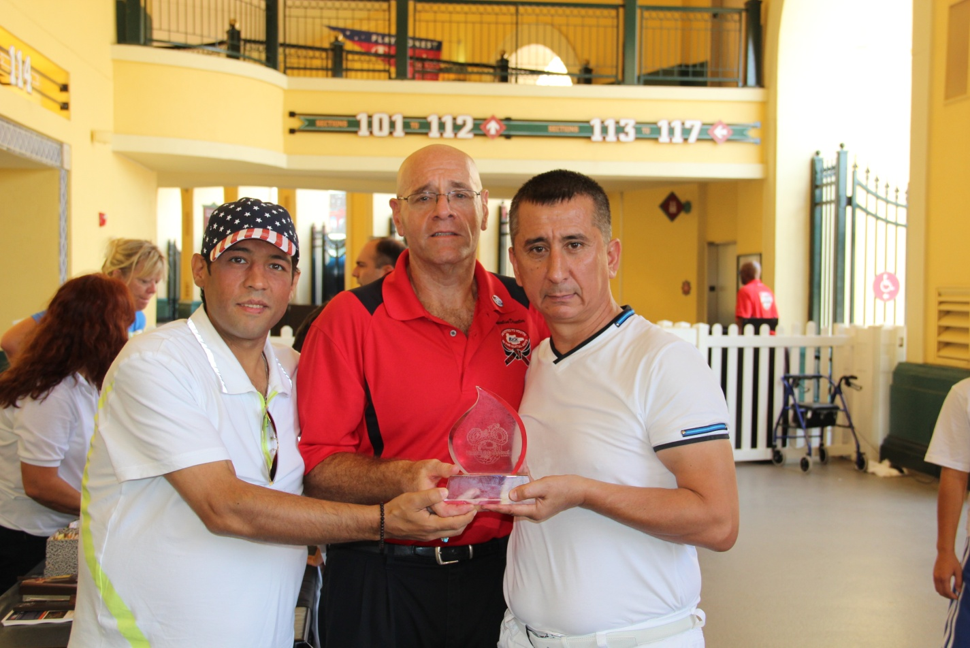

(Америка давлати Орландо шахрида)
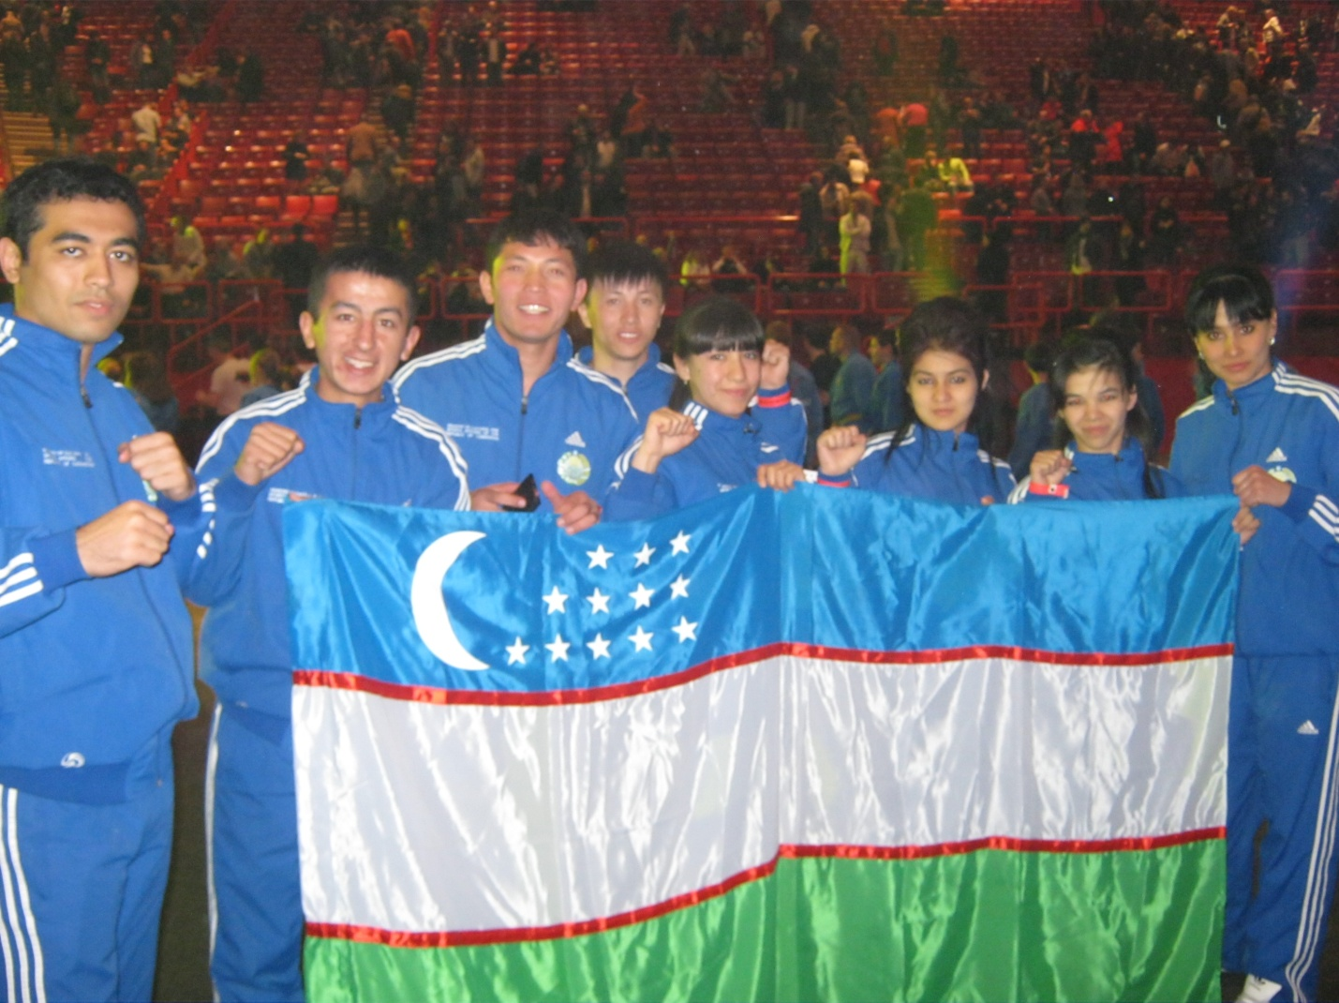

(Миллий терма жамоа очилиш маросимида)
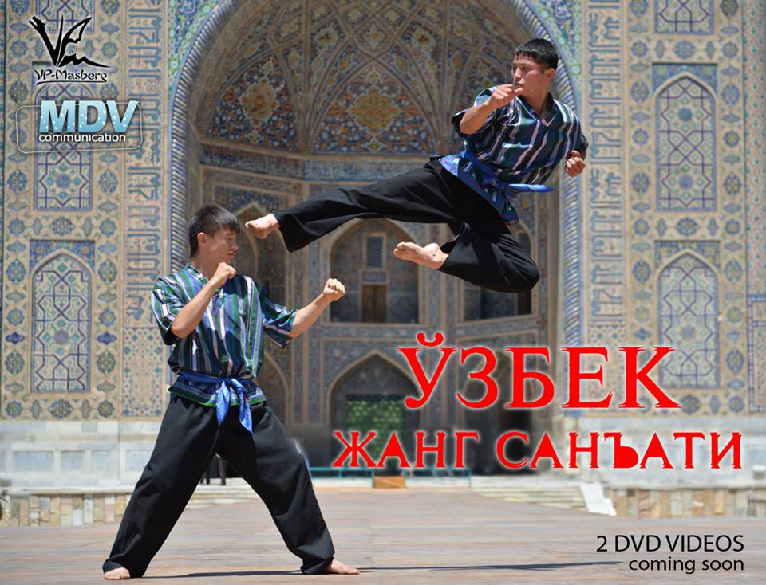

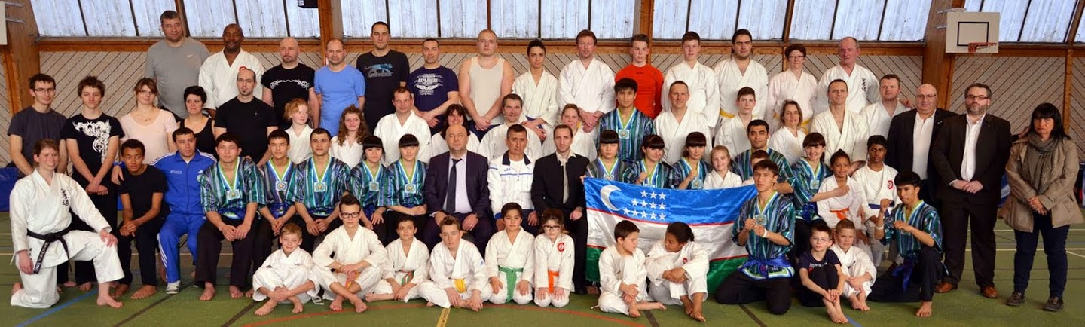
(ФРАНЦИЯ ДАВЛАТИДА БЎЛИБ ЎТГАН СЕММИНАРНИ РЕКЛАМАСИ)

(Франция давлатидаги илқ бор семминар ва МАСТЕР КЛАСС)

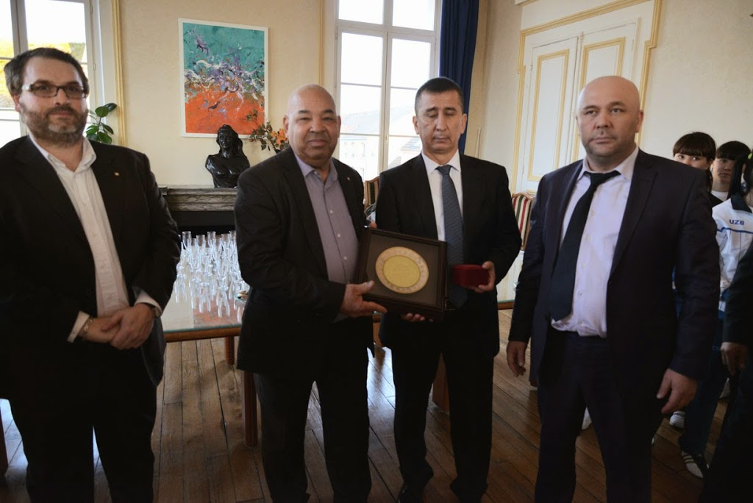

(МОНРО МЭРИ БИЛАН)
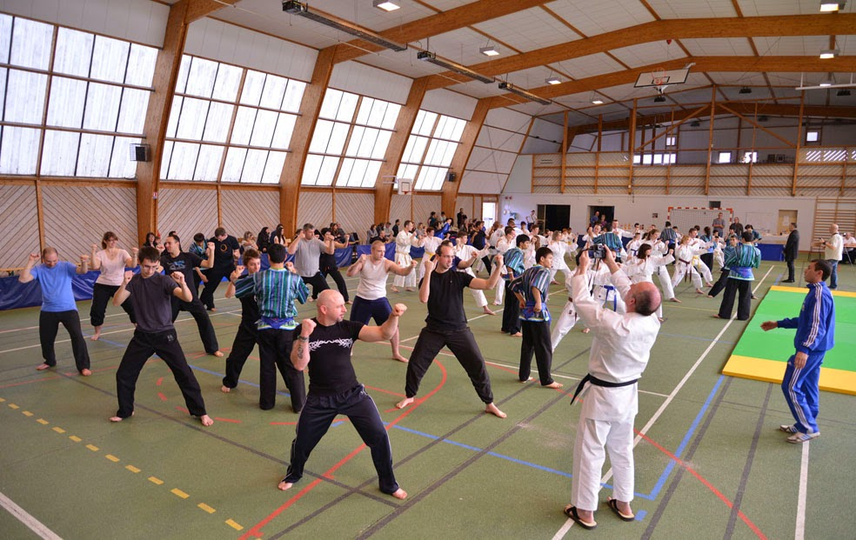

(МАСТЕР КЛАСС ЖАРАЁНИ)

